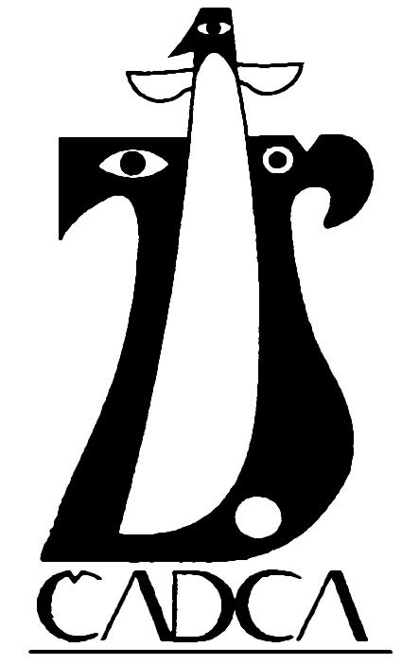

Základná umelecká škola Jozefa Potočára v Čadci
vás pozýva na 4. ročník regionálnej súťaže
POTOČÁROVE GOMBÍKY 2026
v sólovej a komornej hre na heligónke, ktorá sa uskutoční 28. mája 2026 (štvrtok) v priestoroch ZUŠ Jozefa Potočára v Čadci.
Súťaž je jednokolová, určená pre žiakov ZUŠ, ktorí spĺňajú vekové podmienky zaradenia do jednotlivých kategórií, bez účinkovania pedagóga. Súťažný výkon pozostáva z minimálne dvoch technicky, štýlovo alebo charakterovo odlišných skladieb, z ktorých aspoň jedna skladba (pieseň) je ľudová. Hra spamäti je podmienkou. Jednotlivé výkony budú hodnotené v pásmach.
Cieľom súťaže je prispieť k propagácii ľudového hudobného nástroja – heligónky, ktorý je pre našu regionálnu kultúru príznačný, spoznať tradičné ľudové piesne odovzdávané z pokolenia na pokolenie od našich predkov a odhaliť možnosti nástroja pri inštrumentácii štylizovaných hudobných skladieb.
Kategórie súťaže:
Kategória „A“ Sólová hra na heligónke
„A1“ žiaci do 9 rokov max. 4 minúty
„A2“ žiaci do 11 rokov max. 5 minút
„A3“ žiaci do 14 rokov max. 6 minút
„A4“ žiaci do 20 rokov max. 8 minút

Kategória „B“ Spev so sprievodom heligónky
„B1“ žiaci do 9 rokov max. 4 minúty
„B2“ žiaci do 11 rokov max. 5 minút
„B3“ žiaci do 14 rokov max. 6 minút
„B4“ žiaci do 20 rokov max. 8 minút
Spievajúci je zároveň interpretom hry na heligónke.
Táto kategória je podmienená spevom celého súťažného repertoáru.

Kategória „C“ Komorná hra na heligónke
- s maximálnym počtom účastníkov 10
- zaradenie do jednotlivých kategórií zodpovedá vekovému priemeru žiakov zoskupenia dosiahnutému ku dňu 31.08. 2025
- v komornom zoskupení môžu účinkovať aj iné ľudové nástroje, pričom dominantné postavenie majú heligónky
„C1“ vekový priemer žiakov do 11 rokov 4 – 6 minút
„C2“ vekový priemer žiakov do 15 rokov 6 – 8 minút
„C3“ vekový priemer žiakov do 20 rokov 8 – 10 minút
Kategória „D“ Spev so sprievodom komorného zoskupenia
- s maximálnym počtom účastníkov 10
- zaradenie do jednotlivých kategórií zodpovedá vekovému priemeru žiakov zoskupenia dosiahnutému ku dňu 31.08. 2025
- v komornom zoskupení môžu účinkovať aj iné ľudové nástroje, pričom dominantné postavenie majú heligónky
„D1“ vekový priemer žiakov do 11 rokov 4 – 6 minút
„D2“ vekový priemer žiakov do 15 rokov 6 – 8 minút
„D3“ vekový priemer žiakov do 20 rokov 8 – 10 minút
Spievajúci sú zároveň interpretmi na heligónke.
Táto kategória je podmienená spevom celého súťažného repertoáru.
Pravidlá súťaže
- súťaže sa môžu zúčastniť žiaci, ktorí v stanovenom termíne vyplnia a pošlú elektronicky vyplnenú prihlášku (www.zusjpcadca.sk) a zaplatia účastnícky poplatok,
- odporúčame posielať prihlášky z overeného účtu Google (gmail),
- maximálny počet účastníkov od jedného pedagóga /z jednej ZUŠ v kategórii A,B je 8 účinkujúcich (neplatí pre kategórie C,D),
- účastnícky poplatok sa hradí za každú kategóriu, v ktorej je súťažiaci prihlásený,
- hra spamäti je podmienkou,
- porota má právo po prekročení časového limitu prerušiť interpretačný výkon súťažiaceho,
- súťažiaci súhlasia s nahrávaním interpretačného výkonu,
- so zreteľom na veľkosť priestorov a pokojný priebeh súťaže si organizátor vyhradzuje právo oznámiť ukončenie prijímania prihlášok kvôli vysokému počtu súťažiacich,
- po dátume uzavretia prihlášok bude časový harmonogram súťaže zverejnený na stránke www.zusjpcadca.sk ,
- súťaž nie je určená pre verejnosť, zúčastnia sa jej súťažiaci, pedagógovia a pozorovatelia,
- porota zaradí výkony súťažiacich do zlatého, strieborného a bronzového pásma,
- porota má právo neudeliť cenu kvôli nesplneniu podmienok zaradenia do jednotlivých kategórií a nedodržaniu časového limitu,
- porota má právo udeliť výnimočnú cenu v jednotlivých kategóriách.

Účastnícky poplatok: 15 eur za súťažiaceho v kategórii „A“, „B“
20 eur za komorné zoskupenie do 5 členov v kategórii „C“, „D“
40 eur za komorné zoskupenie do 10 členov v kategórii „C“, „D“
Pedagóg a pozorovateľ zaplatí účastnícky poplatok 10 eur.
Účastnícky poplatok zahŕňa obed, občerstvenie, vecné ceny, prístup k videozáznamu.
Účastnícky poplatok posielajte na číslo účtu: SK24 0900 0000 0052 0787 0110
Do správy pre príjemcu prosíme uviesť: PG 2026, názov vysielajúcej organizácie.
Termín uzávierky prihlášok najneskôr: 30. apríl 2026
Storno prihlášok: 15. máj 2026
Kópiu dokladu o zaplatení je potrebné poslať na mail. adresu zusjpcadca@gmail.com do 30. apríla 2026.
Kontakty:
Mgr. Miroslav Hrtús +421 907 631 731
Mgr. Juliana Weglorzová, DiS. art. +421 903 556 394

Pre cestujúcich vlakom alebo autobusom pripájame mapku:
Trasa z Čadca - mesto 1,5 km 25 min pešo. Možnosť pri príjazde osobným vlakom.
Trasa pešo: Kukučínova, Čadca, Slovensko ⇒ Školská 945/12, Čadca, Slovensko • Mapy.cz
Trasa z hlavnej stanice 1,8 km, 31 minút pešo. Z hlavnej stanice trasa platí pre všetky vlaky a autobusy. Možnosť využiť TAXI, prípadne MHD.
Trasa pešo: Čadca, žst., Čadca, Slovensko ⇒ Školská 945/12, Čadca, Slovensko • Mapy.cz

